**【21202　信用卡整合資料查詢】**

**壹、交易介紹**

|  |  |
| --- | --- |
| 原交易代號 | 原交易名稱 |
| T992 | 啟動其他系統-信用卡查詢系統 |

‧整合原交易如上。

‧可供查詢顧客信用卡整合資料。

**貳、執行路徑**

查詢→其他→信用卡整合資料查詢

**參、操作及業務規則說明**

依欲查詢之資料選取不同之作業類別，「統一編號」、「信用卡號」、「繳款編號」三者可擇一輸入。

**一、作業類別：1-基本資料查詢**

　　「作業類別」點選「1-基本資料查詢」，「統一編號」、「信用卡號」、「繳款編號」三者可擇一輸入，輸入後點選【執行】，系統帶出查詢結果畫面，下方可再依欲查詢資料點選不同之【發卡資料查詢】、【歷史繳款資料查詢】、【行銷活動資訊查詢】及【卡友貸查詢】按鈕於同一交易畫面，毋須再返回主頁面操作。

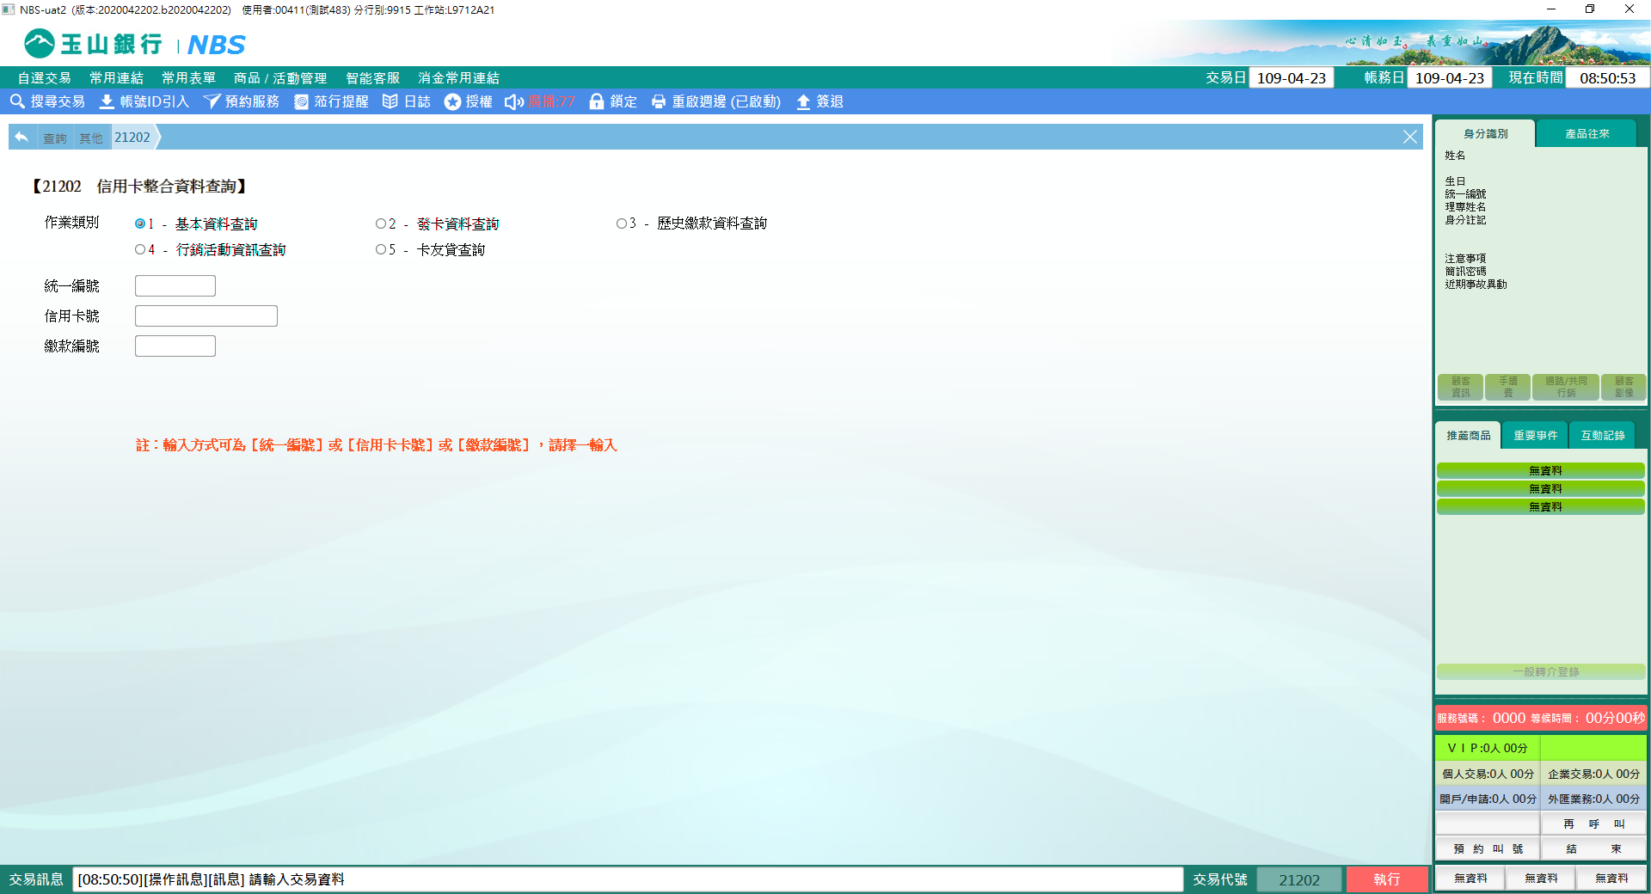

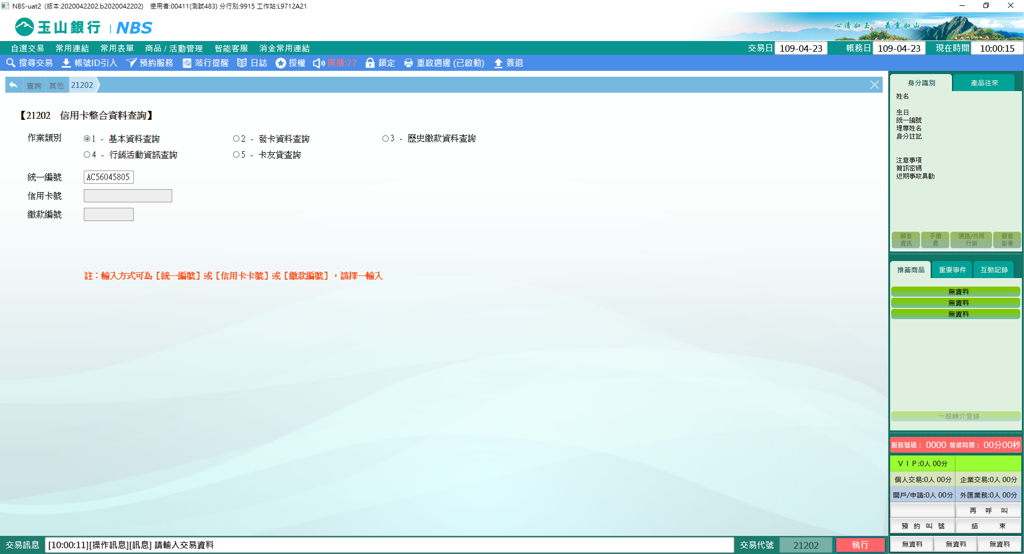

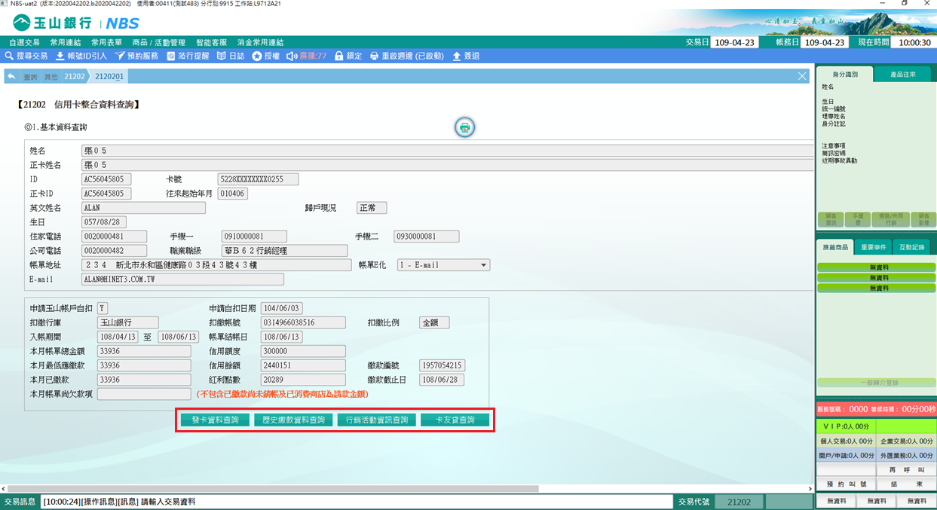

※特殊情境：

　　若輸入「統一編號」遇重號時，【執行】後，交易訊息列會回覆[錯誤] MQ訊息: ID重號，畫面會帶出「出生日期」欄位，輸入「出生日期」後即可查詢。

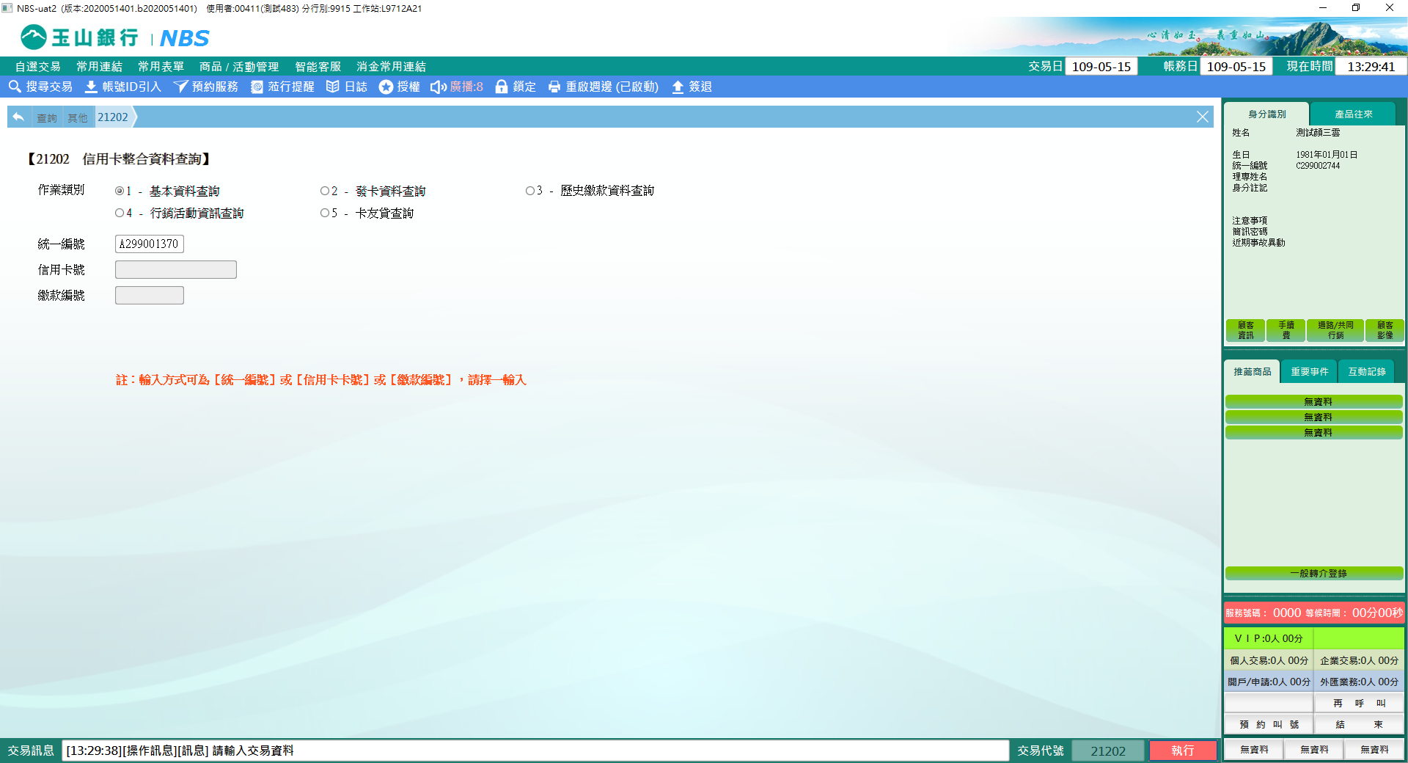

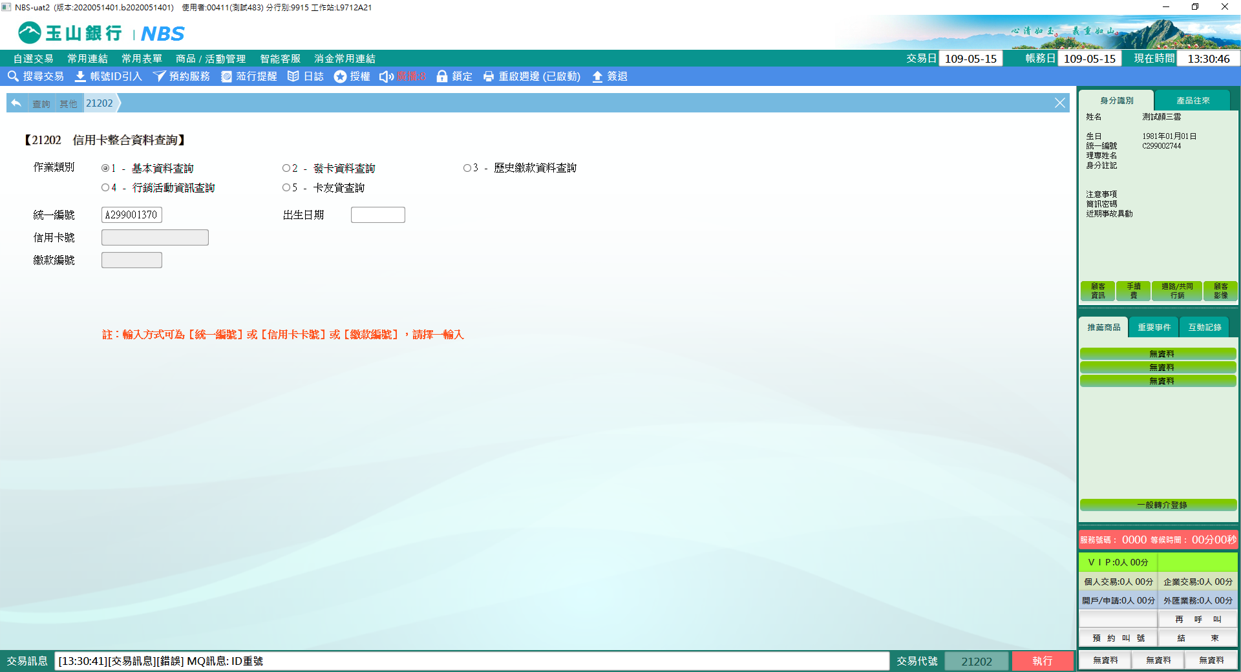

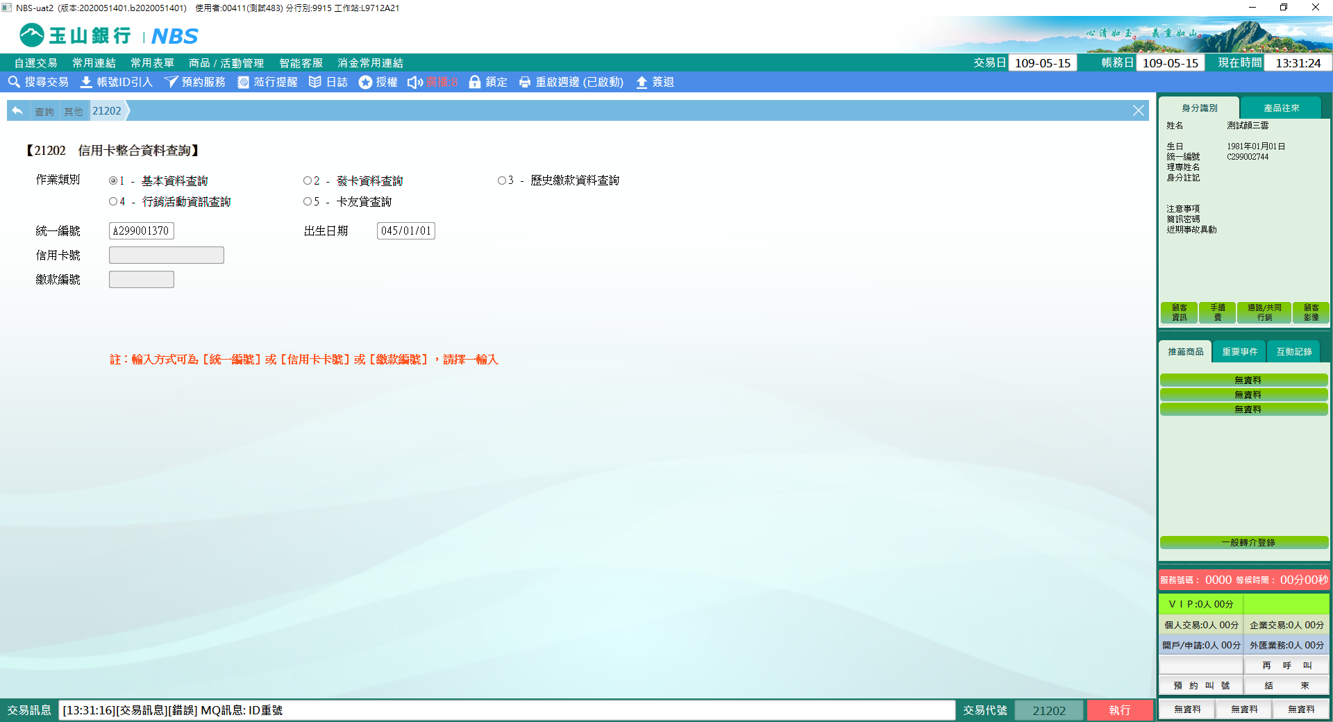

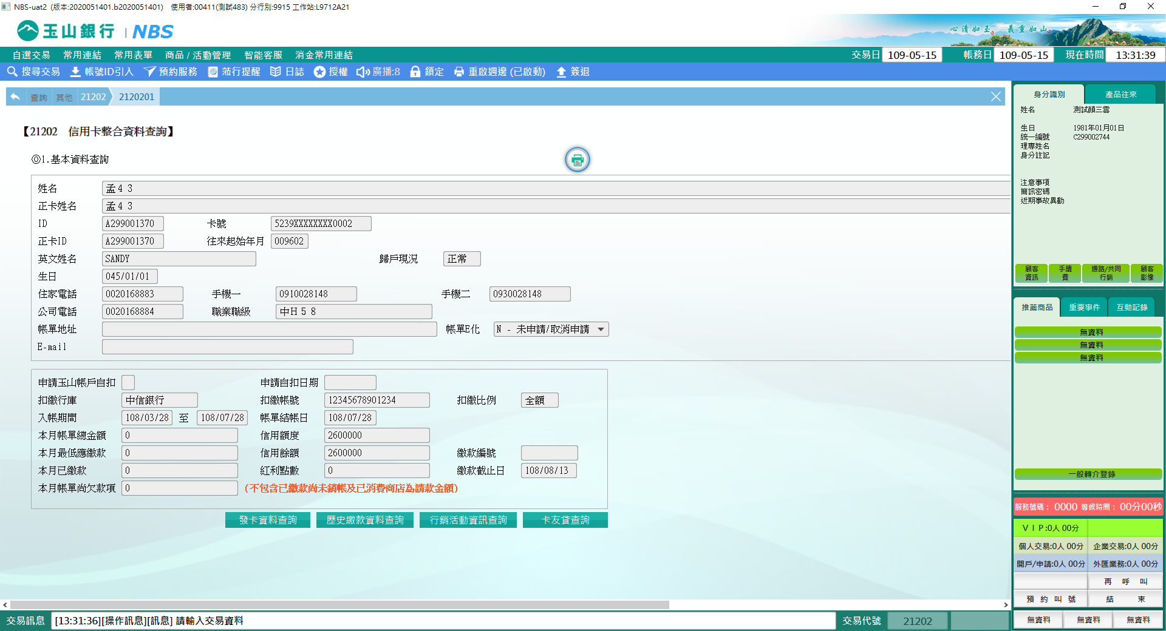

**二、作業類別：2-發卡資料查詢**

　　「作業類別」點選「2-發卡資料查詢」，「統一編號」、「信用卡號」、「繳款編號」三者可擇一輸入，輸入後點選【執行】，可查詢顧客卡片資訊(卡片種類、卡別、收件日期、送件單位、徵信現況說明、發卡日期、領卡方式、領卡單位、卡號、有效起月、有效迄月、卡片現狀、卡片停掛日期)。

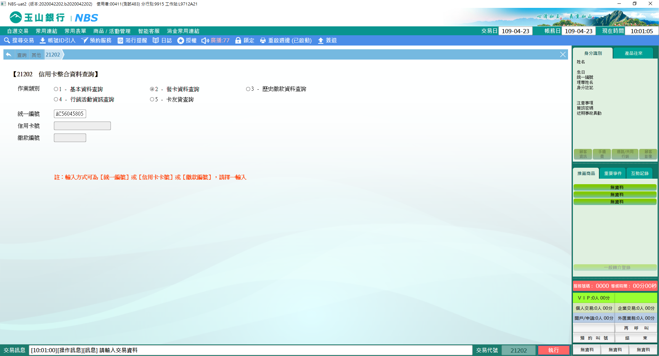

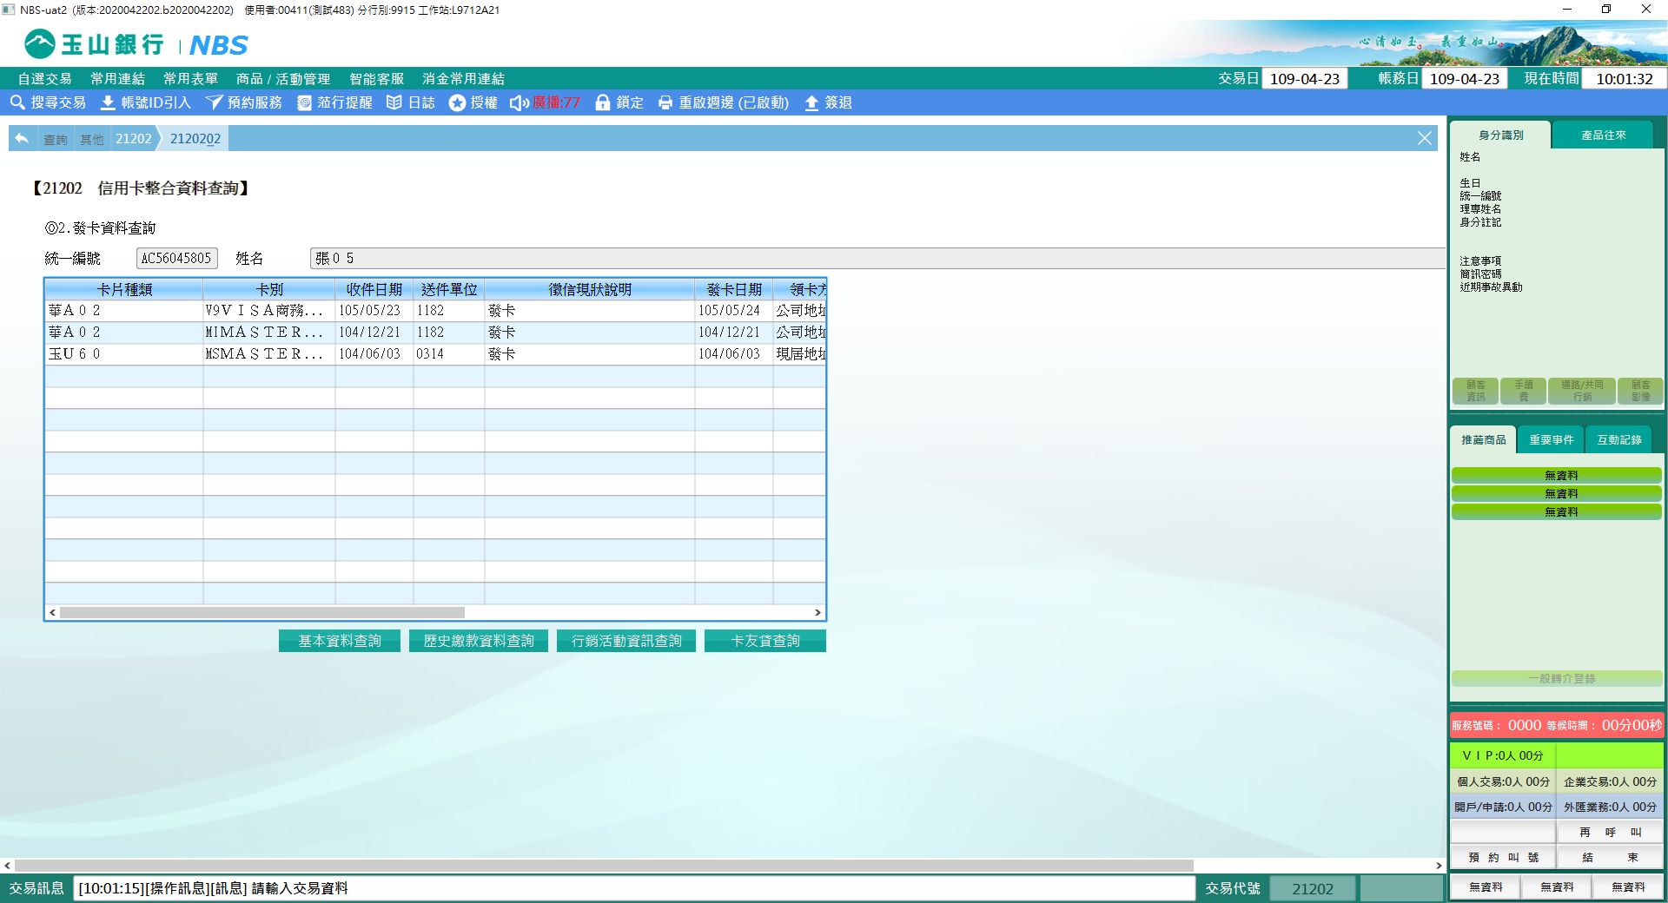

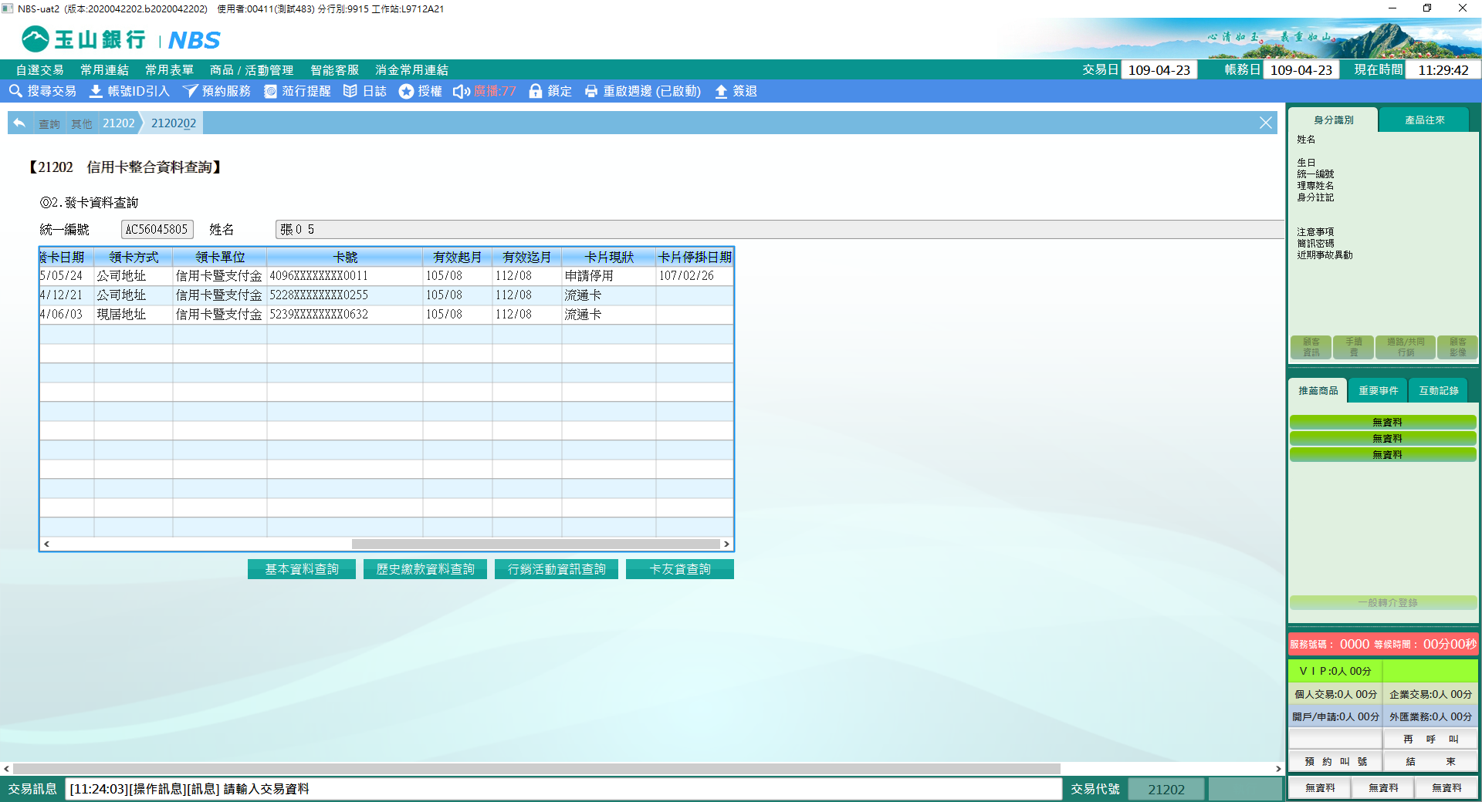

**三、作業類別：3-歷史繳款資料查詢**

　　「作業類別」點選「3-歷史繳款資料查詢」，「統一編號」、「信用卡號」、「繳款編號」三者可擇一輸入，輸入後點選【執行】，可查詢信用卡繳款日期、繳款類別、繳款行庫、帳單金額、繳款金額、銷帳日及到期日期。

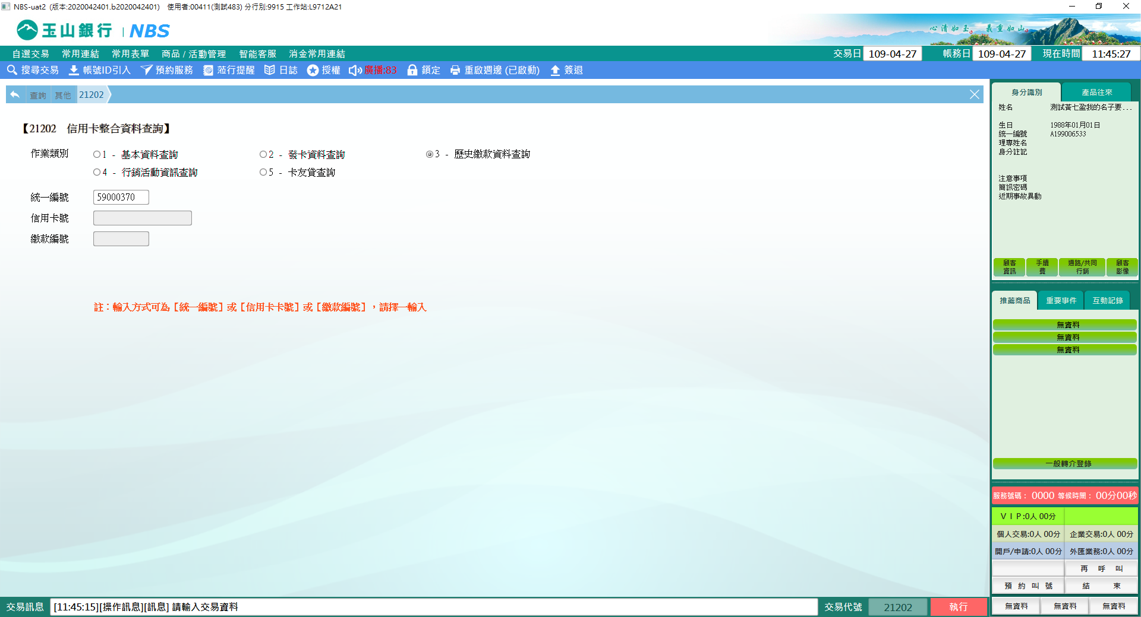

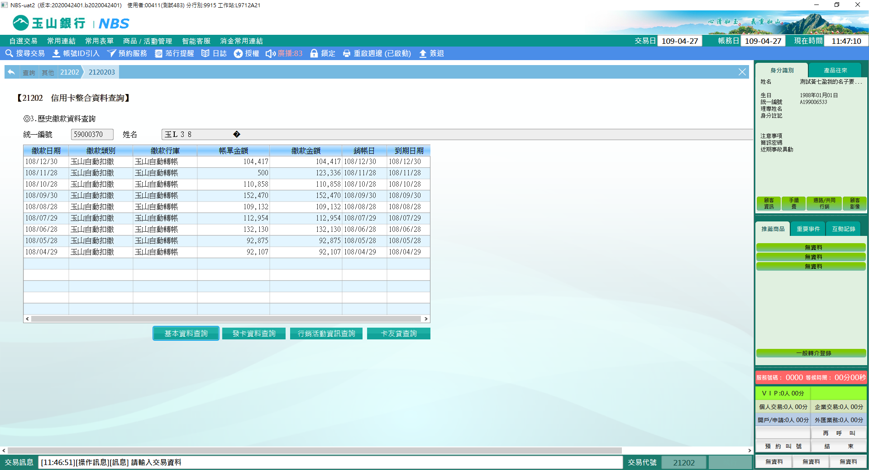

**四、作業類別：4-行銷活動資訊查詢**

　　「作業類別」點選「4-行銷活動資訊查詢」，「統一編號」、「信用卡號」、「繳款編號」三者可擇一輸入，輸入後點選【執行】，可查詢活動可兌換之資訊(活動名稱、實際可換數量、例外補入數量、已兌換數量、目前兌換狀態、消費起日、消費訖日、兌換起日、兌換訖日)；亦可查詢帳單夾寄資訊(活動名稱、夾寄數量、夾寄方式、名單傳送日、消費起日、消費訖日)。

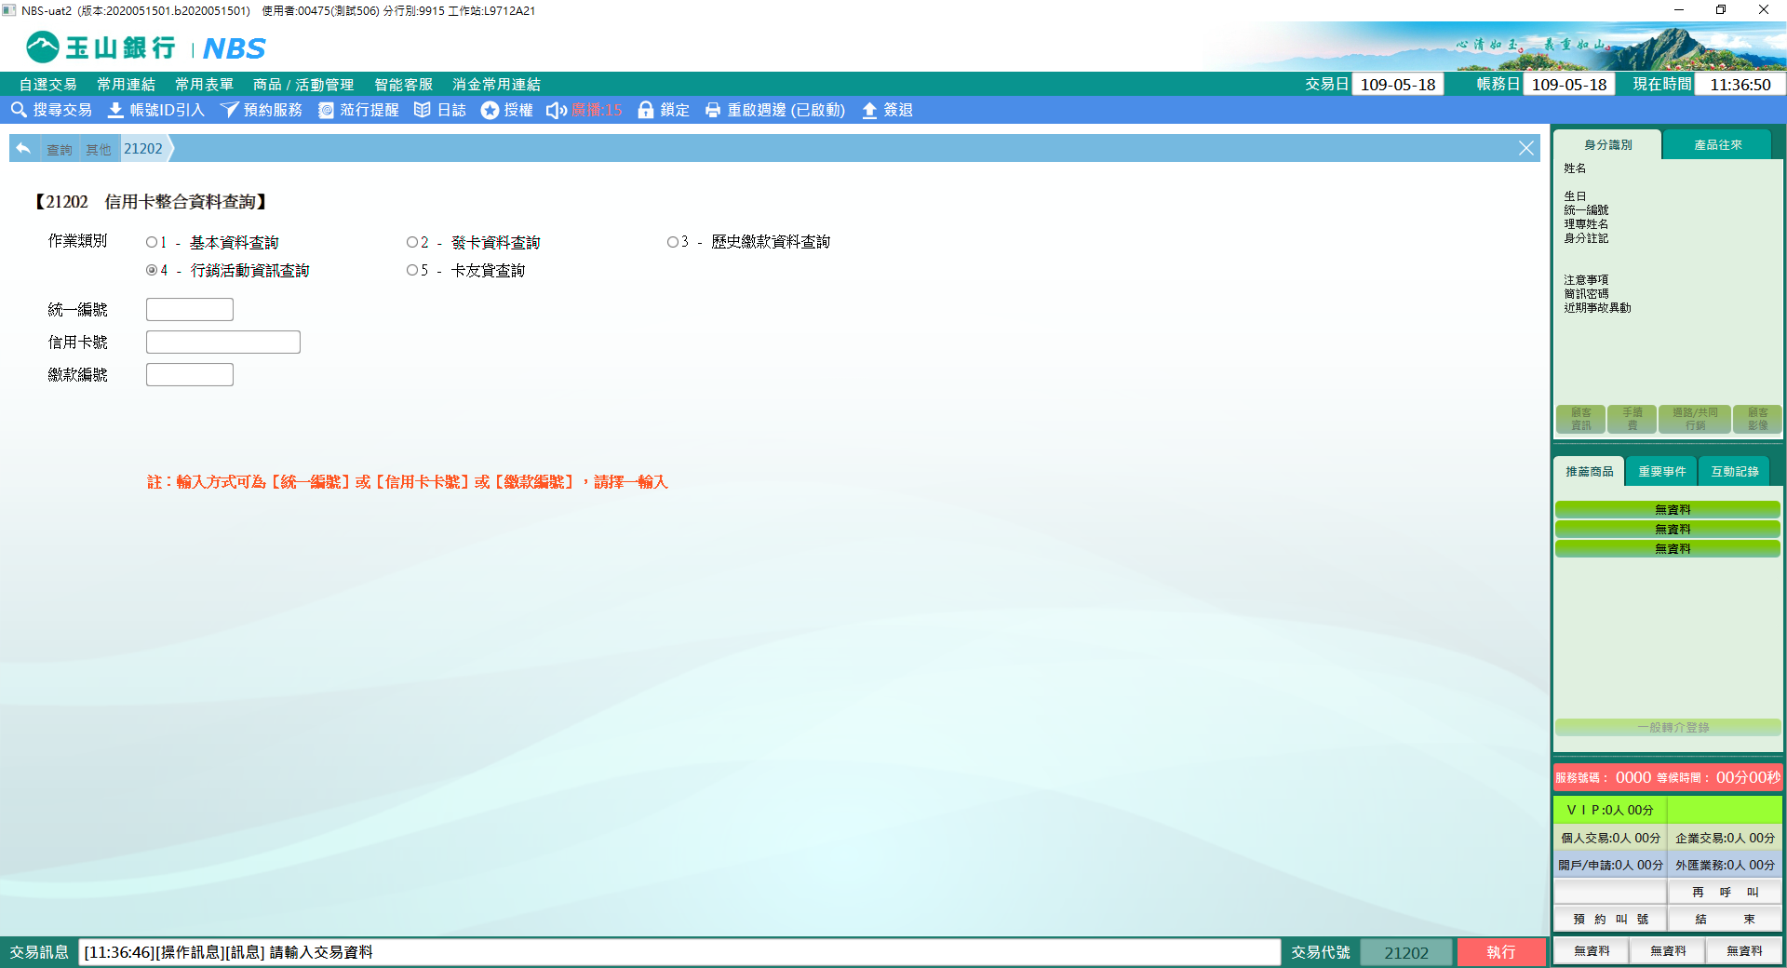

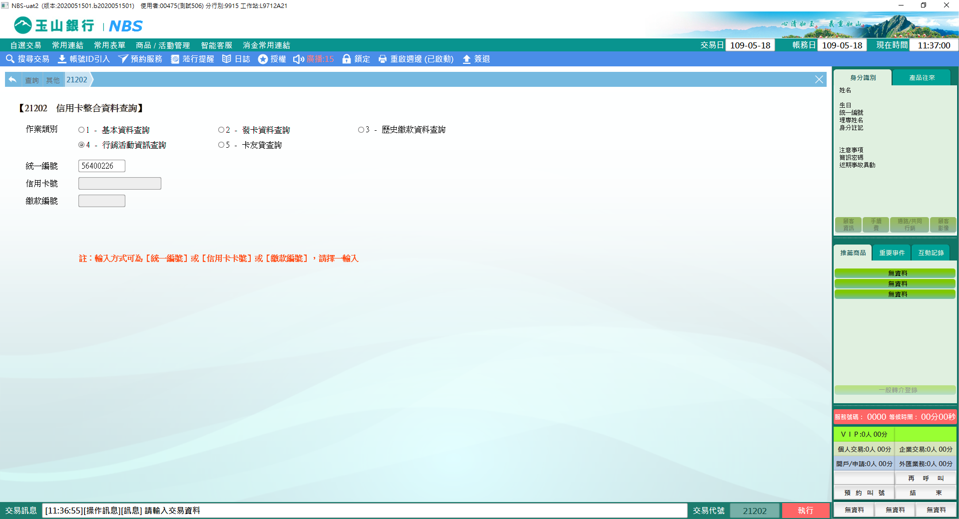

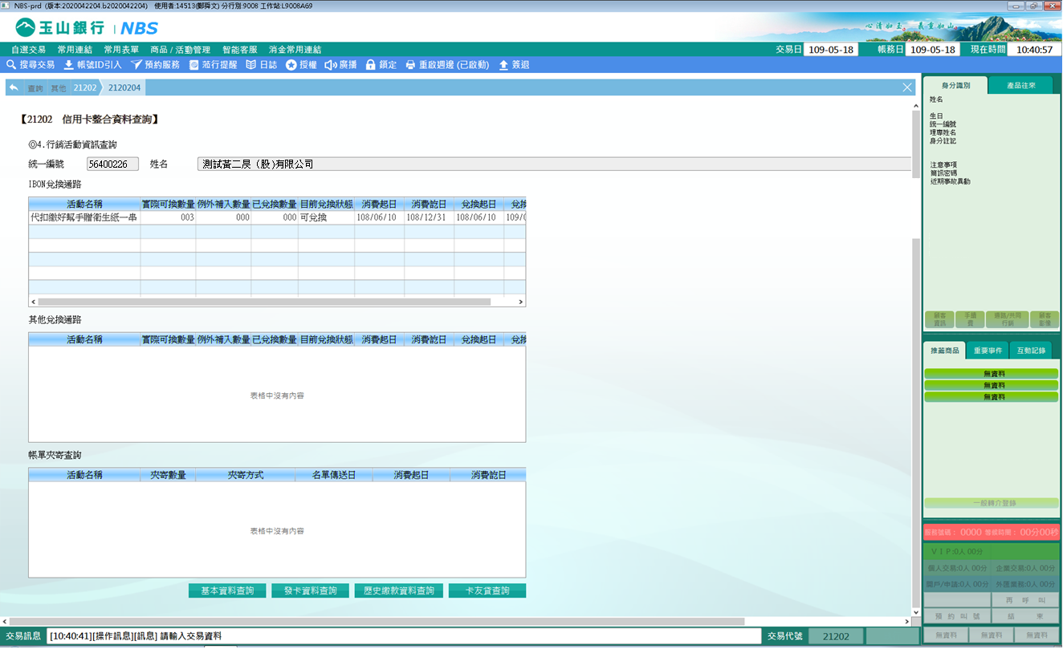

**五、作業類別：5-卡友貸查詢**

　　「作業類別」點選「5-卡友貸查詢」，輸入「統一編號」，點選【執行】，可查詢卡友貸資訊(建檔日、序號、撥款日、核貸金額、目前進度、專案代碼、建檔人員、審核經辦)。

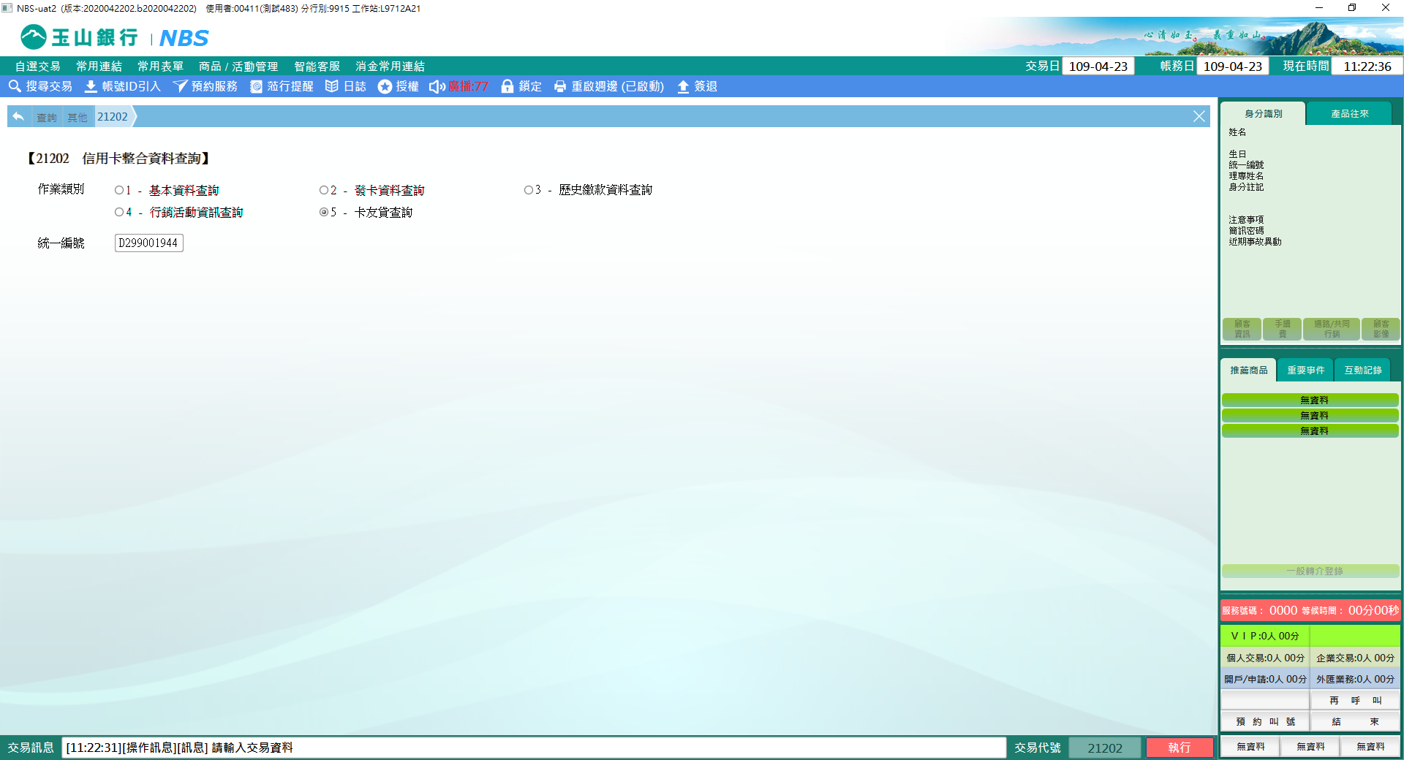

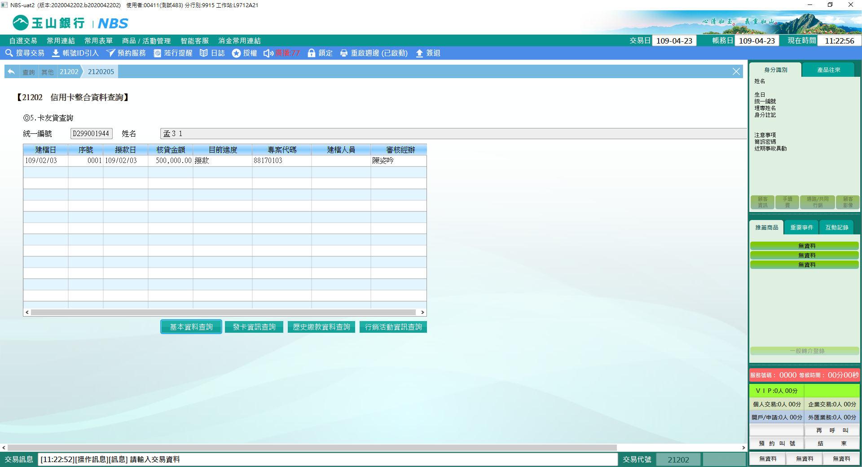

**肆、權限限制**

　　無。